**EXAMEN FINAL**

**PROGRAMACION II**

**Docente: Santiago David Neira Neira**

**Alumno: Cristopher Jerrybandhan**

**Informe**

Para comenzar, en el proyecto se encuentra incorporado los arreglos, (arrays) POO con kotlin, interfaces para el usuario como Vistas XML, dependencias en gradle y actualizaciones colocadas, 1 viewModel, variables de estado, componentes de navegación para hacer un cambio de una página a otra y programación asincrónica y recursos de texto en (idiomas como español e inglés) a la hora de agregar un medidor.

Primero que todo se crea un Package llamado “MedicionesApp” en este se encuentran las clases de kotlin llamadas (Medición, MedicionAdapater, MedicionManager)

La clase “Medición” se encarga de mantener las variables como el TipoGasto, ValorDeMedidor y Fecha para ser llamadas luego

La clase “MedicionAdapter” se encarga de llamar las variables anteriormente creadas y otorgarlas a los TextViews, Buttoms, EditTexts creados en las vistas XML con el código FindviewID, también gracias a las imágenes guardadas en el proyecto se colocan a los tipos de gastos gracias a “Drawable” y la regresa

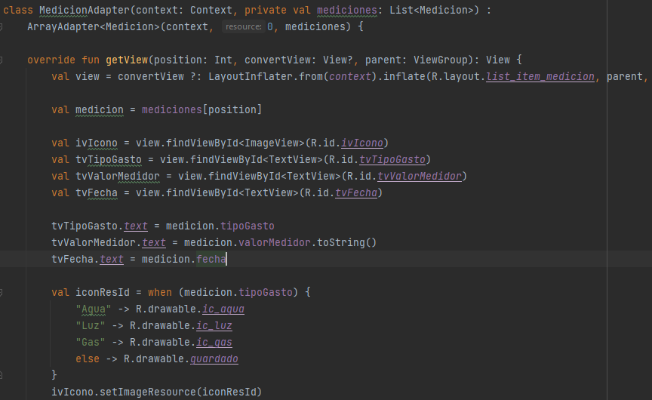

La clase “MedicionManager” se encarga de guardar los tipos de gastos agregados anteriormente con todos sus datos, en un arreglo, contiene dos métodos “guardarMedicionesEnPreferencias” el cual se encarga de guardar las mediciones colocadas por el usuario y las mantiene aun así estando inactiva la app y “CargarMedicionesDesdePreferencias” este se encarga de enviar las mediciones ya registradas y devolverlas con los datos otorgados Imágenes, fecha etc

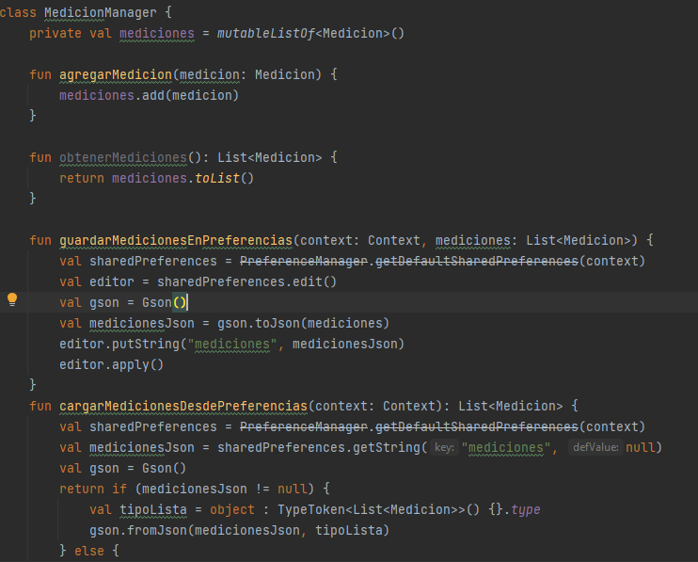

El archivo mainActivity se encarga de llamar la clase MedicionManager para mostrar las mediciones registradas con los métodos antes mencionados, contiene un Button “+” para agregar la nueva medición con el tipo de gasto y medidor y agregarla al array

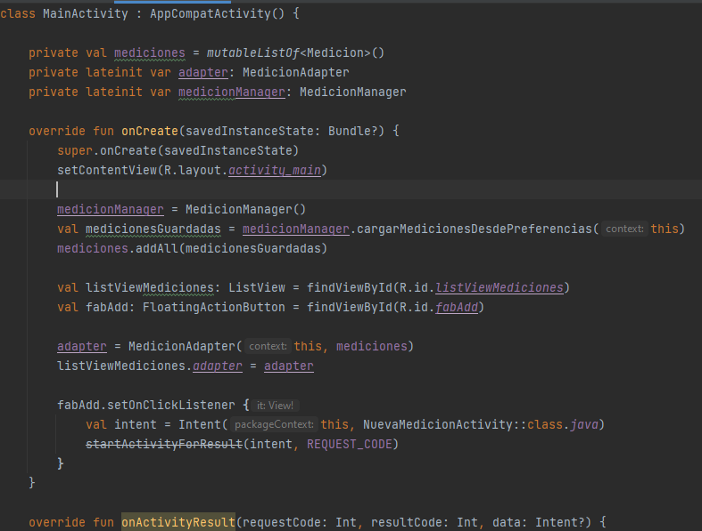

Se creo otro archivo llamado “nuevaMedicionActivity” la cual cuenta con su archivo XML con las vistas necesarias para hacer el correcto funcionamiento que es agregar la medición al darle click al Button del inicio que se encuentra en MainActivity

En ella se encuentra la interfaz para poder agregar la medición, con su respectivo EditText para agregar el valor a la medición, la fecha y el tipo de Gasto, cuenta con idiomas en español e ingles, todo dependiendo en que idioma se encuentre el dispositivo

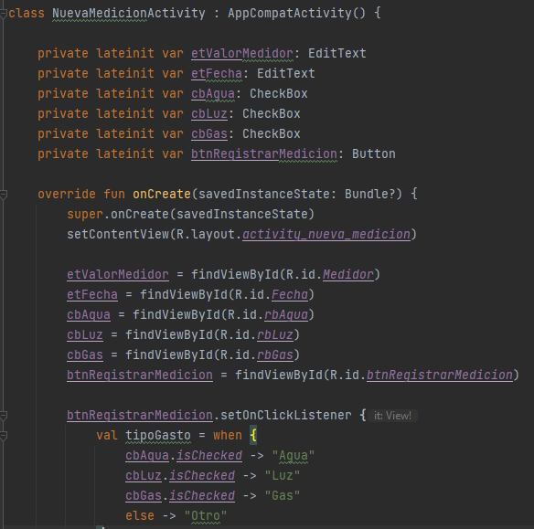

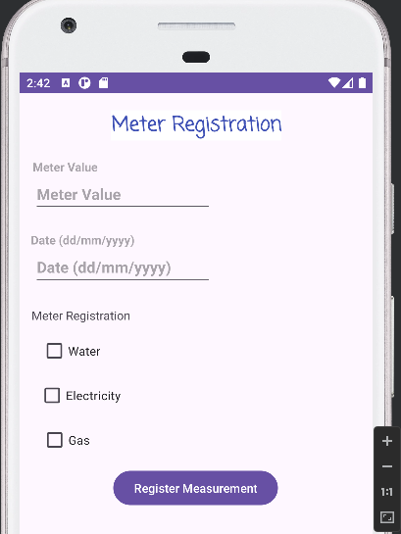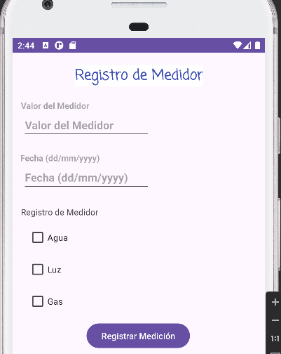

Se encuentran 3 archivos XML llamados “activityMain.XML” el principal que muestra las mediciones creadas, “ActivityNuevaMedicion.XML” el cual se encarga de mostrar la interfaz para la creación del medidor y “ListItemMedicion”, el cual se encarga de crear la forma en la que se muestra los datos otorgados por el usuario, como el orden y el marguen entre los datos e iconos que se muestran

Muestra de cómo se ven los datos agregados por el usuario

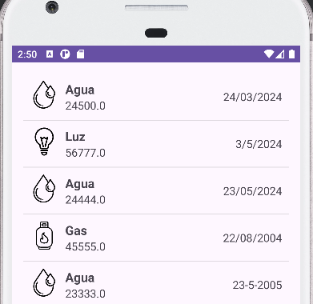

Por ultimo se agregaron las dependencias necesarias con las ultimas versiones en los archivos respectivos build.gradle kts,

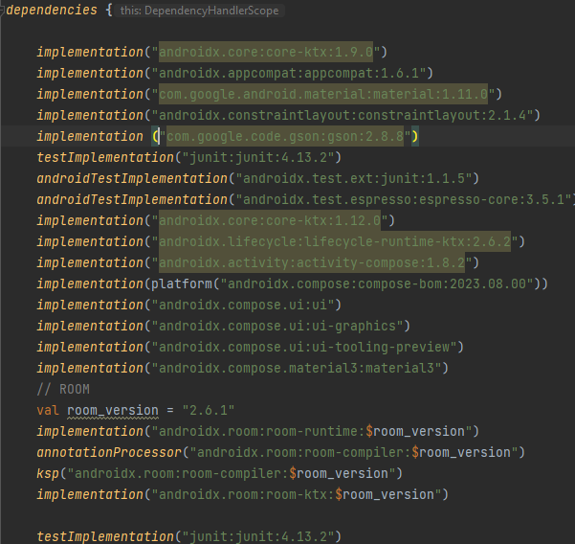

**Problemas Encontrados**

La realidad es que tuve muchos errores y problemas a la hora de creación del proyecto, tanto para usar @Composable como para agregar las versiones de KTS, creando hasta 3 proyectos para ir probando, lo cual decidí utilizar vistas XML y buscar realizar la lógica de la app requerida, agregaba las ultimas versiones KTS tal cual lo deja usted en los (Videos Complementarios) pero solo me dejaba agregar dependencias necesarias como para las corrutinas y versiones de jetbrains para importar archivos

Errores vistos (Caused by: java.lang.RuntimeException: Duplicate class _COROUTINE.ArtificialStackFrames found in modules compose-preview-renderer-0.0.1-alpha01 (com.android.tools.compose:compose-preview-renderer:0.0.1-alpha01) and kotlinx-coroutines-core-jvm-1.7.1 (org.jetbrains.kotlinx:kotlinx-coroutines-core-jvm:1.7.1)) eliminaba las dependencias duplicadas y aun así me tiraba error, lo cual llevaba a otro error y así sucesivamente, lo cual no me dejaba usar códigos, también problemas con SQLite y ROOM, me tiraba error al crear las tablas para guardar los datos, me guie con las “actividad-respuesta 5” y videos pero logre solo persistir los datos únicamente con un array, necesito mas practica con este tipo de codigo